2003年圆明杯数学邀请赛试题及解析
奥数网升重点工作组

- 一个数先加3，再除以3，然后减去5，再乘以4，结果是56，这个数是_______。
解：答案54
倒推：（56÷4+5）×3-3=54。
- 一个盖着瓶盖的瓶子里面装着一些水（如下图所示），请你根据图中标明的数据，计算瓶子的容积是_________cm³。
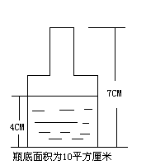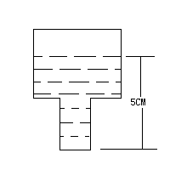
解：答案60
由已知条件知，第二个图上部空白部分的高为7－5=2cm，从而水与空着的部分的比为4:2=2:1。
由图1知水的体积为10×4=40，所以总的容积为40÷2×（2+1）=60立方厘米
。
3、六年级某班学生中有$\frac{1}{\text{16}}$的学生年龄为13岁，有$\frac{3}{4}$的学生年龄为12岁，其余学生年龄为11岁，这个班学生的平均年龄是__________岁。
解：答案11.875
因为是填空题，所以我们直接设这个班有16人，计算比较快。所以题目变成了：
1个学生年龄为13岁，有12个学生年龄为12岁，3个学生学生年龄为11岁，求平均年龄。
（13×1+12×12+11×3）÷16=11.875
如果是需要写过程的大题目，则可以设这个班的人数为a，则平均年龄为
4、将25克白糖放入空杯中，倒入100克白开水，充分搅拌后，喝去一半糖水。又加入36克白开水，若使杯中的糖水和原来的一样甜，需要加入_______克白糖。
解：答案：9
不管有没有喝糖水，或者喝了多少糖水，糖和水的比例关系是固定的。
设加糖x克
可以得到$\frac{\text{25}}{\text{100}}=\frac{Χ}{\text{36}}$
x=9
5、六年级一班的所有同学都分别参加了课外体育小组和唱歌小组，有的同学还同时参加了两个小组。若参加两个小组的人数是参加体育小组人数的$\frac{1}{5}$，是参加歌唱小组人数的$\frac{2}{9}$，这个班只参加体育小组与只参加唱歌小组的人数之比是________。
解：答案8：7
由条件，两个小组：只参加体育小组=1：4=2：8
两个小组：只参加歌唱小组=2：7
故只参加体育小组与只参加歌唱小组的人数比为8：7。
（注意：一些同学做下来10：9，没有注意到“只”参加体育小组一词，原题有一“只”）

6、熊猫妈妈的小宝宝——小熊猫今年2岁了，过若干年以后，当小熊猫和熊猫妈妈当年年龄一样大时，熊猫妈妈已经18岁了。熊猫妈妈今年是_______岁。
解：答案10
年龄问题的关键是抓住：不管多少年后，他们的年龄差不变
（18+2）÷2=10岁，熊猫妈妈今年为10岁。

7、果园收购一批苹果，按质量分为三等，最好的苹果为一等，每千克售价3.6元；其次是二等苹果。每千克售价2.8元；最次的是三等苹果每千克售价2.1元。这三种苹果的数量之比为2：3：1。若将这三种苹果混在一起出售，每千克定价________元比较适宜。
解：答案2.95元
数量比为2：3：1，作为填空题，最好分别设为2个、3个和1个，那么定价应为。如果是大题目，最好能分别设为2a，3a，a个，结果一样。

8、某班学生不超过60，在一次数学测验中，分数不低于90分的人数占$\frac{1}{7}$，得80----89分的人数占$\frac{1}{2}$，得70-----79分的人数占$\frac{1}{3}$，那么得70分以下的有______人。
解：答案1人
有$\frac{1}{7}$、$\frac{1}{2}$、$\frac{1}{3}$，说明总人数一定为7的倍数、2的倍数、3的倍数，故为[7、2、3]=42的倍数；
又由于人数不超过60人，故这班的人数只能为42人。
从而70分以下的有：。
- 有一列数，按照下列规律排列：1，2，2，3，3，3，4，4，4，4，5，5，5，5，5，6，6，6，6，6，6，7，……这列数的第200个数是__________.
解：答案20
规律为1为1个、2为2个、3为3个……，要求第200个数是多少。
只要看1+2+3+4+5+……+……当接近200，应该加到19附近，1+…+19和为。此时19已写完，后面还有20个20，故第200个数为20。

10、某个五位数加上20万并且3倍以后，其结果正好与该五位数的右端增加一个数字2的得数相等，这个五位数是___________。
解：答案85714
设这个五位数为x，则由条件（X+200000）×3=10X+2
解得x=85714
11、将一些数字分别填入下列各表中，要求每个小格中填入一个数字，表中的每横行中从左到右数字由小到大，每一数列中从上到下数字也由小到大排列。
- 将1至4填入表1中，方法有______种；
- 将1至6填入表2中，方法有______种；
- 将1至9填入表3中，方法有______种；

解：答案
①2种：如图，1和4是固定的，另外两格随便选，2种。
1
4

如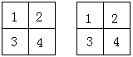
②5种：1和6是固定的，其余的不确定
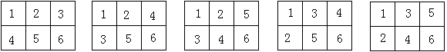
③42种
由②的规律已经知道，6格是5种
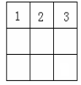1、2、3确定后，剩下的6个一定是5种，比如
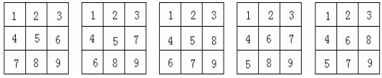
同理
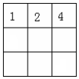 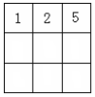也对各对应5个
但是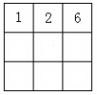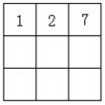
例外，对应的不是5个。因为第一排右边的数限制了下面的数。
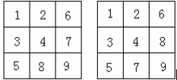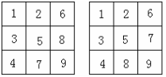
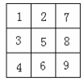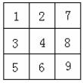

共计5+5+5+4+2=21种
另外，以上所有情况倒过来后都有一一对应的种类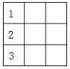翻了一番，共21×2=42种

12、北京一零一中学由于近年生源质量不断提高，特别是师生们的共同努力，使得高考成绩逐年上升。在2001年高考中有59%的考生考上重点大学；2002年高考中有68%的考生考上重点大学；2003年预计将有74%的考生考上重点大学，这三年一零一中学考上重点大学的年平均增长率是____________。
解：答案12%
2001~2002年的增长率为
2002~2003年的增长率为
平均增长率为。

13、右图，过平行四边形ABCD内一点P画一条直线，将平行四边形分成面积相等的两部分（画图并说明方法）。（6分）解：答案
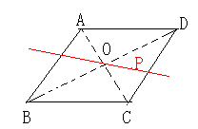
图中红线过P点和中心点O，即平分此平形四边形。

14、某学校134名学生到公园租船，租一条大船需60元可乘坐6人；租一条小船需45元可积坐4人，请设计一种租船方案，使租金最省。（6分）
解：答案 租21艘大船、2艘小船，需租金1350元。
由条件，知租大船省钱，故尽量租大船。但如果全租大船，134=6×22+2，需租23艘，租金23×60=1380；而由于134=6×21+2×4，
租大船21艘、小船2艘，租金21×60+2×45=1350元。故最省钱为租21艘大船，2艘小船。

15、火车驶过长900米的铁路桥，从车头上桥到车尾离桥共用1分25秒钟，紧接着列车又穿过一条长1800米的隧道，从车头进隧道到车尾离开隧道用了2分40秒钟，求火车的速度及车身的长度。（7分）
解：答案 速度为12米/秒，长度为120米。
设火车的速度为a，车身的长度为b，则有

- 有一个六位数，它的二倍、三倍、四倍、五倍、六倍还是六位数，并且它们的数字和原来的六位数的数字完全相同只是排列的顺序不一样，求这个六位数。（9分）
解：答案 142857
从$\frac{1}{7}$到$\frac{6}{7}$依次为，这里我们看到142857在循环。

17、50枚棋子围成圆圈，编上号码1、2、3、4、……50，每隔一枚棋子取出一枚，要求最后留下的枚棋子的号码是42号，那么该从几号棋子开始取呢？（9分）
解：答案7号
找出规律，若开始从2号开始取，则若有2枚、4枚、8枚、16枚、32枚…则最后剩下的均为1号。
比如如果9枚，取掉1号后即剩下8枚剩下的将是8枚的首位，即3号，
而50枚先取50－32=18枚后，剩32枚，取走了2、4、6、8、……、36，则37为剩下的32枚重排列后的1号，38为2号。故最后剩下的为37号，即若开始取2号，剩下37号，现剩下的为42号，故开始从7号开始取的。

